Zon | Vecka3(Ny) | Vecka4 | Vecka5 | Vecka6 (Ny) | Vecka7 | Vecka8 | (Ny) = Ny Övning
Zon1 | Nils M | Nils M | Nils M | Marcus H | Marcus H | Marcus H | Zon1 | Spel
Zon2 | Robin S | Robin S | Robin S | Johan O | Johan O | Johan O | Zon2 | Skridskoteknik
Zon3 | David H | David H | David H | Petter R | Petter R | Petter R | Zon3 | Klubbteknik/Skott
Zon4 | Marcus H | Marcus H | Marcus H | Magnus N | Magnus N | Magnus N | Zon4 | Kamp/Lek
Zon5 | Markus E | Markus E | Markus E | Nils M | Nils M | Nils M | Zon5 | Fri aktivitet
Zon | Vecka9(Ny) | Vecka10 | Vecka11 | Vecka12(Ny) | Vecka13 | Vecka14 | Utespelare
Zon1 | Johan O | Johan O | Johan O | Petter R | Petter R | Petter R | 14-18 | 3 Zoner
Zon2 | David H | David H | David H | Magnus N | Magnus N | Magnus N | 20-24 | 4 Zoner
Zon3 | Robin S | Robin S | Robin S | Nils M | Nils M | Nils M | 25+ | 5 Zoner
Zon4 | Markus E | Markus E | Markus E | David H | David H | David H | Antal Ledare
Zon5 | Petter R | Petter R | Petter R | Marcus H | Marcus H | Marcus H | 3 | 3 Zoner
 |  |  |  |  |  |  | 4 | 3-4 Zoner
 |  |  |  |  |  |  | 5 | 4-5 Zoner
 |  |  |  |  |  |  | 6+ | 5 Zoner

5 - Zoner

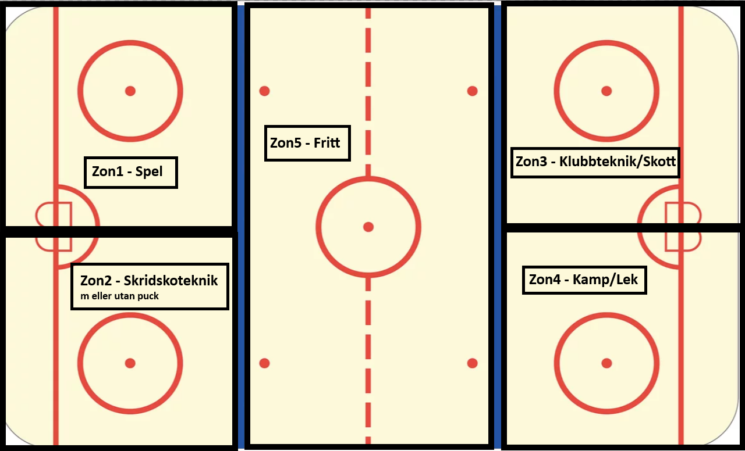

4 - Zoner
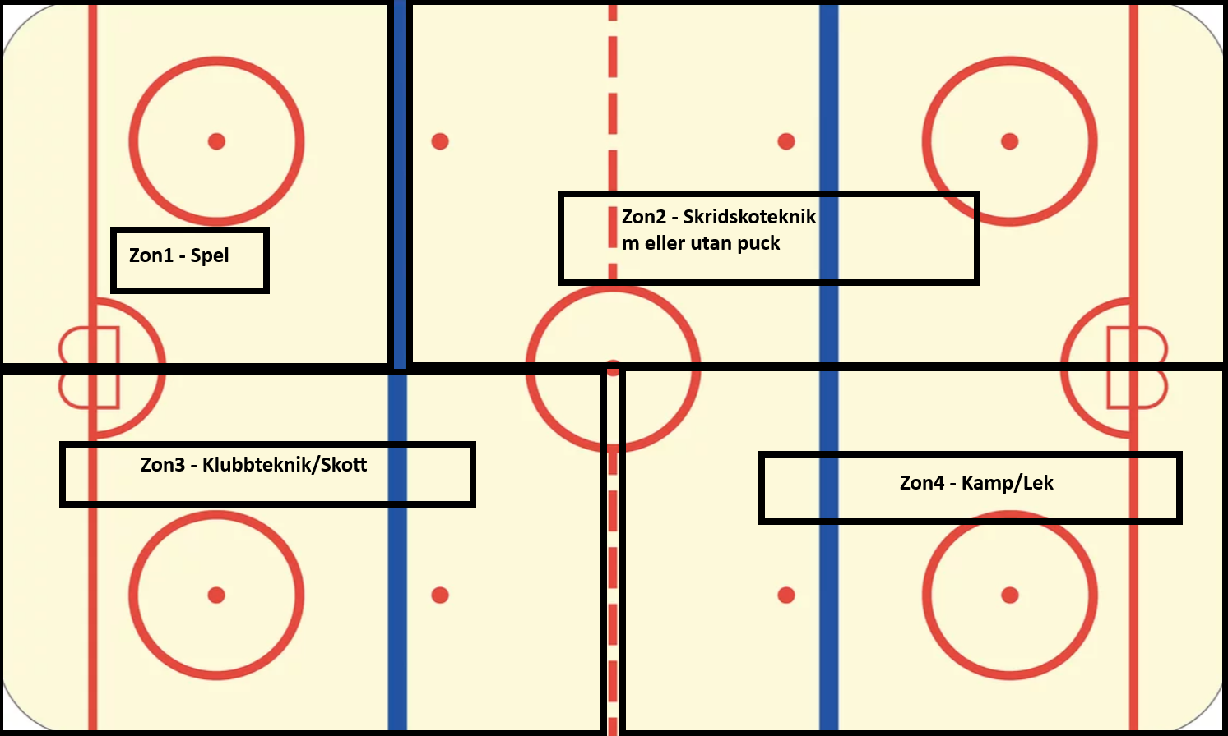

3 - Zoner
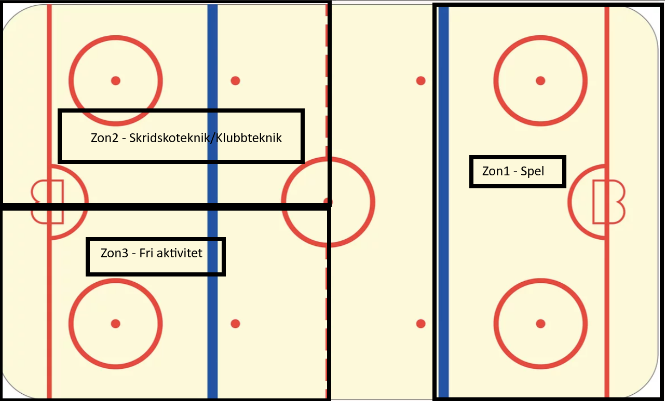

Exempel ZON3-Vecka 9
